票据规范及粘贴指南
为提高网报投递质量，加快制单审核效率，同时为满足后期会计凭证影像化管理需求，现将财务报销票据要求规范如下：

报销票据规范
需提供因真实经济业务而获取的原始票据，具体包括：
- 税务发票：按照国务院税务主管部门的规定印制的，套印税务机关统一发票监制章的发票，包括增值税普通发票、增值税专用发票、通用机打发票、航空运输电子客票行程单等。
- 财政票据：由财政部门统一印制的，套印财政票据监制章的票据，包括非税收入票据、行政事业性收费票据、行政事业单位资金往来结算票据等。
- 校内结算票据：由学校财务部统一印制的，用于学校内部交易结算的票据。
- 其他合法票据：包括火车票、公交票、国外票据等。

票据粘贴要求
- 粘贴单必须使用A4大小纸张，横向粘贴方向沿粘贴线粘贴，如使用空白纸张请在A4纸张横向左侧留出3CM空白区域。
- 所有票据平铺粘贴，无需叠加粘贴。粘贴时要让票据完整呈现在粘贴单上，不得有遮盖，尤其要确保发票二维码清晰、完整、无遮挡。
- 票据需分类整理粘贴，并在粘贴单上注明票据类别、票据张数、合计金额。
- A4纸张大小的原始凭证（如：明细清单、电子发票、支付凭据、合同、会议通知等），无需进行粘贴。
- 请使用胶水、燕尾夹进行固定，请勿使用双面胶、透明胶、订书针。

注意事项
- 特殊事项说明：请另附A4纸单独说明，说明人及经费负责人需签字确认。
- 经办人签字：请在票据正面右下方空白处签字，请勿在票据背面签字。
- 未规范粘贴的票据，财务将通知退回。

票据粘贴示范

的士票怎么贴？
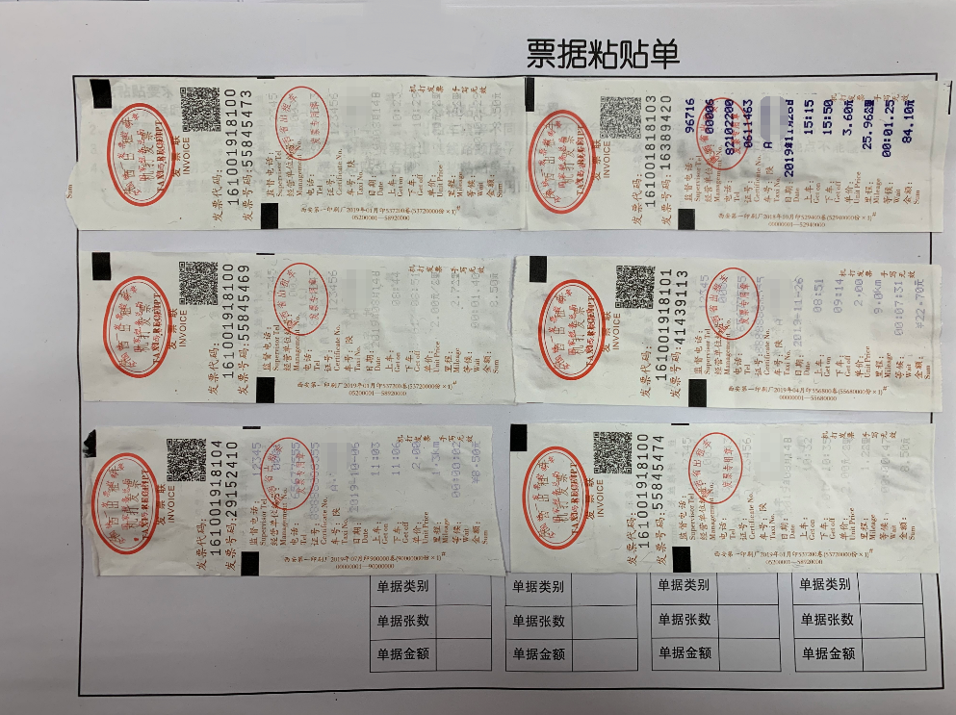

火车票怎么贴？
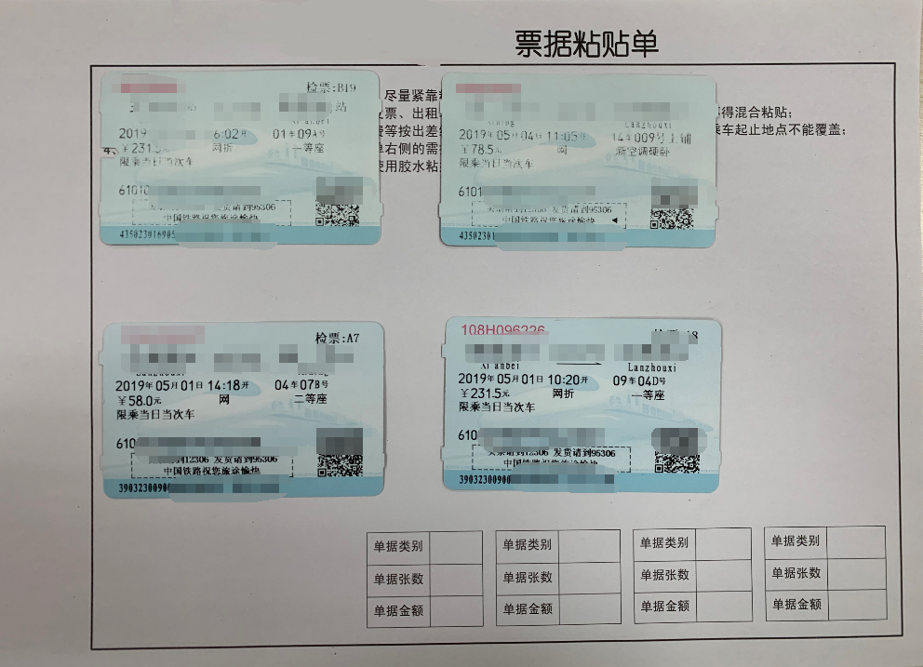

飞机票怎么贴？
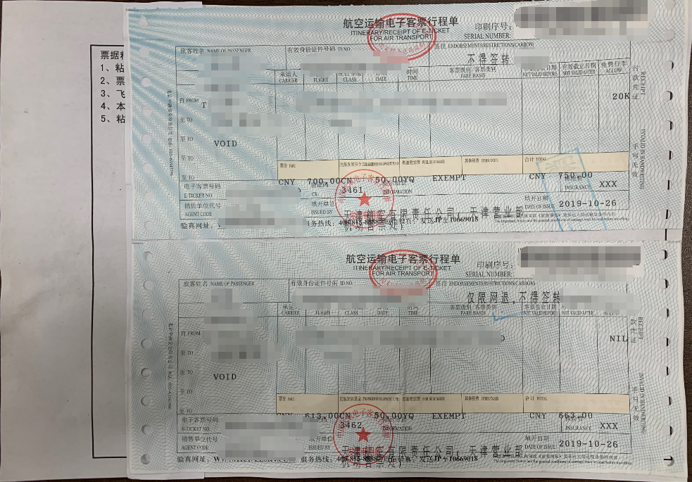

增值税发票怎么贴？
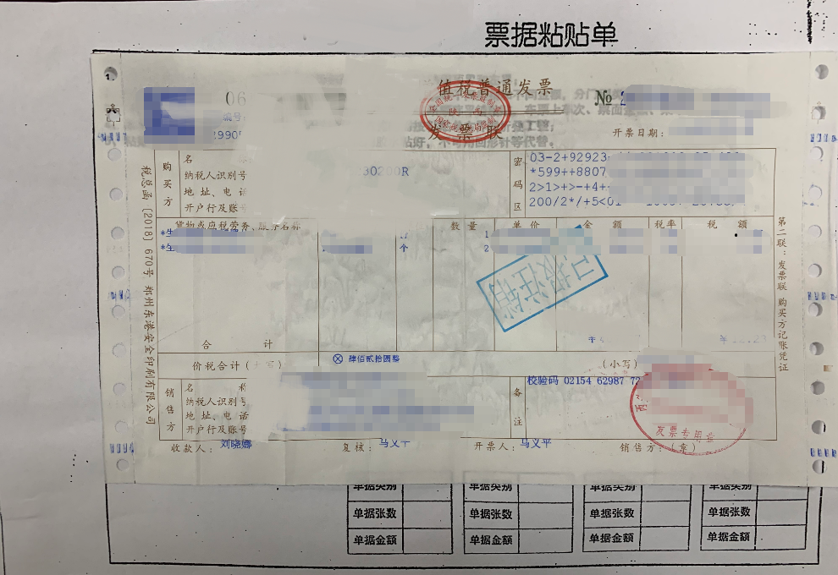

五、错误贴法示例
叠贴：
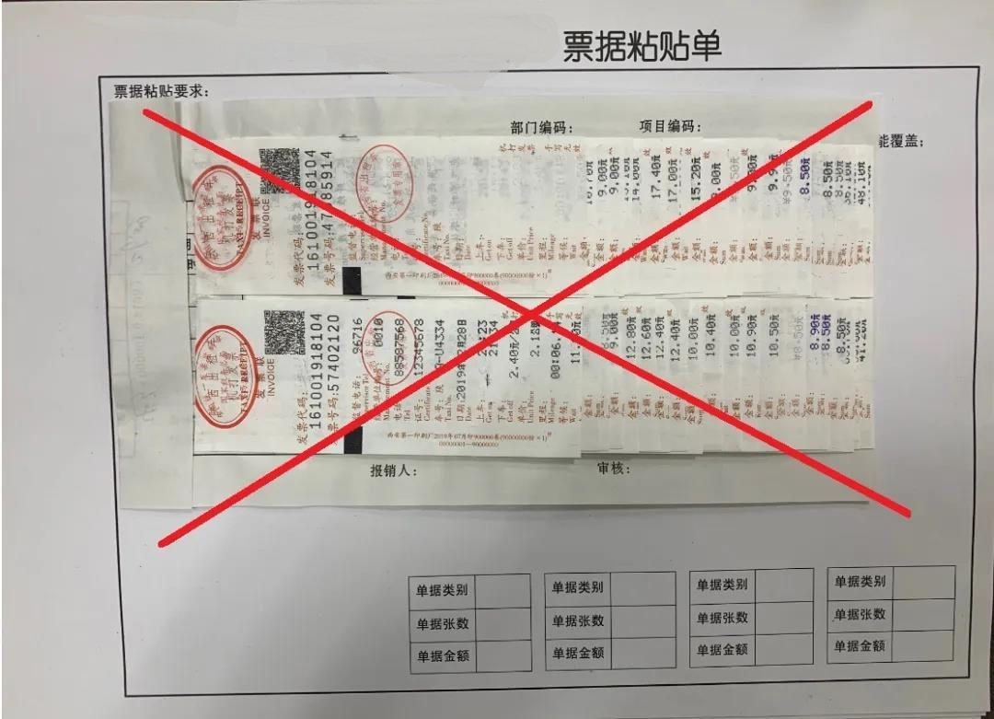

鱼鳞贴：
